ESDisponible (revisat Abril 2021)

Angel Sacristán Ruiz *1457243*

**Resum**— Aquest article exposa la definició i l’anàlisi d’uns dels problemes causats per la COVID-19 a l'empresa ESDi, s'ha quedat inutilitzat el sistema de fitxatge dels treballadors. Abans de la pandèmia s'utilitzava un programari amb empremta digital. Actualment no es pot desenvolupar per qüestions d'higiene i es va pensar a recuperar un programari antic que hi havia per aquests casos. Des del departament d'Infraestructura i Tecnologia, informàtica, ens vam adonar que això estava bastant antiquat i no podia tornar-se a utilitzar, ja que el programari és de fa molts anys i està obsolet, ja que no té cap mena de base de dades ni un backend o un frontend. La proposta que es presenta a continuació és millorar tot aquest sistema de fitxatge, de forma que es crearà una pàgina web responsive per a tota classe de dispositius, amb tot el necessari per a poder funcionar i deixar-ho actiu fins que duri la pandèmia i en un futur poder unificar-ho amb el sistema de fitxatge d'empremta, per a les futures persones que hagin de desenvolupar la seva feina des de casa en format de teletreball.

**Paraules clau**—ESDi, Base de dades, Frontend, Backend, Fitxatge, Treballadors, Responsive, COVID-19, Diagrama de Gantt.

**Abstract**—Through all the problems caused by the COVID-19 at the company ESDi, has stayed disabled the system of signing of the workers. Before the pandemia utilised a software with fingerprint. At present it can not develop for questions of hygiene and thought at recovering an ancient software that there was for these cases. Since the department of Infrastructure and Tech, computing, go us realize that this was sufficing outdated and could not return at utilising, since the software is of makes a lot of years and is obsolete, since does not have any type of database or one backend or one frontend. The proposal that presents at continuation is to improve all this system of signing, of form that will create a website responsive for every class of devices, with all the necessary to be able to function and let it active until it last the pandemia and at a future can unify it with the system of signing of print, for the future persons that have to develop his work since home at format of teleworking.

**Index Terms**—ESDi, Data base, Frontend, Backend, Signing, Workers, Responsive, COVID-19, Gantt Chart.

—————————— ◆ ——————————

# 1 Introducció

A

QUEST informe tracta sobre la continuïtat de l'aplicatiu ESDisponible a l'empresa ESDi. En un primer article estava definit la creació d'una plataforma de fixatge, ja que l'anterior estava massa antiquada. Avui dia s'ha avançat en aquest aplicatiu i s'explicarà a continuació quina era la seva aplicació normal que estava prevista, les adaptacions que s'han trobat i com s'ha pogut adaptar amb totes les modificacions que hi ha hagut. També es realitzarà una revisió del sistema per saber si està conforme amb els objectius principals, els quals s'hi han modificat respecte al primer informe de seguiment. Els requisits del sistema han estat modificats i també hi ha noves implementacions, això incorpora també unes modificacions a la seva planificació amb una anàlisi d'implementació correcta que conté diagrames, prototips, sketchboard, etc. Qualsevol característica abans de començar a crear tota la implementació del frontend i el backend. Un cop realitzar tot això, s'ha introduït unes noves modificacions a l'estudi de mercat i costos.

## 1.1 Planificació normal

L'anterior informe està planificat amb un diagrama de Gantt on hi ha tot una sèrie de tasques amb un segui-ment i l'importància de no realitzares en el seu temps, és a dir, que passa si alguna tasca s'ha hagut de moure..

Un dels problemes principals són les tasques primordials on s'exposa que si aquestes s'enredereixen, també ho farà el nostre projecte o haurem d'adaptar els temps restants. Algunes d'aquestes són per exemple: revisions del sistema actual, el pressupost, marcar objectius, creació de diagrames, desenvolupament del Frontend i Backend, etc.

## 1.2 Adaptacions a la planificació

————————————————

1. E-mail de contacte: angel.sacristan@e-campus.uab.cat
2. Menció realitzada: Enginyeria del Software
3. Treball tutoritzat per: Marc Talló Sendra (Ciències de la Computació)
4. Curs 2020/21

En l'estructura del diagrama de Gantt hi ha la planificació separada per etapes, les quals es poden començar a fer en paral·lel. Com és el cas del desenvolupament del nou sistema i la seva programació, aquesta des del principi s'ha començat a realitzar a la mateixa hora que es feia la revisió principal del sistema..

Per causes de planificacions amb les reunions de direcció general i canvis a últimes hores, s'ha hagut de modificar el diagrama de Gantt i per tant la planificació crítica del projecte. Això ha afectat sobretot a la realització de proves de test, ja que segons la planificació inicial la programació hauria de finalitzar el dia 15 d'abril i el mateix dia 19 començarien les proves de test unitàries. Per unes demandes estrictes de direcció s'ha hagut de modificar, ja que han demanat la documentació més extensa amb dues presentacions i un vídeo explicatiu de com seria el resultat principal, uns prototips de com funcionaria per dispositius mòbils amb els dissenys corresponents.

La nova planificació obliga a reduir temps de realització de vídeos explicatius, ja que s'ha format un petit teaser per ordres de direcció. El document d'entrega que es prepararia al final del projecte també han comentat que no fa falta i que amb l'article i la documentació escrita de quatre pàgines amb el tutorial ja serveix, i per últim les proves de test, no es realitzaran en la planificació especificada sinó, que es desenvoluparan al maig, en lloc de preparar vídeos explicatius i documents d'entrega es realitzaran les proves pertinents.

“Març” de 2021, Escola d’Enginyeria (UAB)

# 2 Estat actual

Aquesta secció esta per indicar com esta el projecte actualment, ja que s’ha seguit totes les pautes amb la metodologia de Kanban. Hi ha tota la planificació estructurada en la columna del Backlog i les diferents tasques que s’han anat fent o estan en procés s’han modificat i també implementat per a la seva visualització.

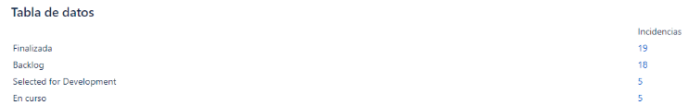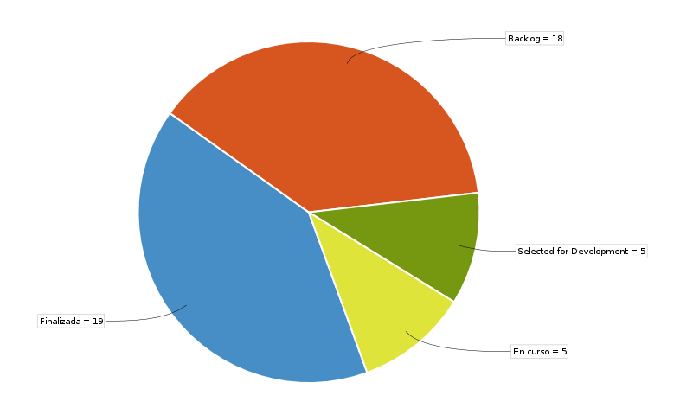A continuació es mostrarà una figura amb el resultat actual de la metodologia, és únicament un gràfic amb els resultats actuals. En **Apèndix [1]** es pot visualitzar amb més característiques i amb molta més informació del que es mostra aquí.

**Figura [1]:** gràfic Kanban

# 3 Objectius

La idea principal dels objectius és reformar l'actual sistema de fixatge, fer-ho totalment responsive per a dispositius mòbils i que també es pugui utilitzar en ordinadors.

Les opcions més bàsiques a les que es vol arribar de cara a principis de juliol és deixar-ho en total funcionament en un format beta, d'aquesta forma tots els treballadors ja no han d'utilitzar l'antic format i no fa falta que tingui un fitxer d'Acces als seus ordinadors. Cara un futur pròxim l'empresa estarà encarregada de modi-ficar aquest nou sistema de forma que podrà incorporar noves funcions de l'aplicatiu, tant de canvis de disseny com per exemple nous formats d'imatge, millors qualitats a l'hora de visualitzar els temps de treball, etc. Com també noves funcionalitats com poder agafar vacances, dies de llibre disposició, incorporació de sistema de recuperació d'hores, etc.

## 3.1 Adaptacions als objectius

En l'anterior informe inicial hi havia uns objectius planificats, els quals no estaven molt ben definits. Els que s'especificaven eren: (1) Revisió del sistema actual, (2) Captació de les dades actuals, (3) Pressupost, (4) Reunió amb direcció i usuaris, (5) Desenvolupament del nou sistema, (6) Realitzar les proves de test, (7) Reunió final amb direcció, (8) Posada en marxa i entrega, (9) Possibles millores.

Aquests objectius no estan del tot definits, ja que hi ha errors a l'hora d'indicar una reunió com a objectiu per exemple, també hi havia errors amb el desenvolupament i les proves de test. A continuació s'especificarà els nous objectius del projecte, aquest han estat adaptats amb els anteriors i amb noves incorporacions:

* **Revisió del sistema actual:** comprovació del sistema de fixatge actiu, visualitzar les característiques pertinents i la seva base de dades.
* **Ajuda en el procés de fixatge:** actualment s'ha de fer de forma local i no es pot utilitzar per al teletreball. Això amb la pandèmia és impensable.
* **Minimitzar el temps de fixatge:** el sistema del qual es disposa ara, triga molt a carregar-se i no està disponible a través de la xarxa. Només als ordinadors de les persones.
* **Facilitar l'exportació de dades:** actualment cada persona guarda de forma local al seu orinador les dades de fixatge, això és un problema si es vol exportar i veure els resultats de totes les persones. Amb l'aplicatiu no farà falta anar als ordinadors, ja que estarà als servidors.
* **Possibles millores:** aquesta aplicació pensada per una projecció de futur bastant amplia. Ja que de cara a l'empresa es podran fer moltes modificacions extres. Això es marca com a objectiu, ja que es deixa lloc per a futures implementacions.

## 3.2 Quadre de criticitats

Es mostrarà el quadre amb les criticitats i problemes que hi ha al projecte, aquest mateix permet indicar les prioritats o saber si un objectiu és crític. A Kanban es fa amb les tasques indicant amb fletxes de colors la importància.

|  |  |
| --- | --- |
| **Objectiu** | **Criticitat** |

|  |  |
| --- | --- |
| Ajuda en el procés | Alta |
| Minimitzar temps | Alta |
| Facilitar exportacions | Alta |
| Revisió sistema actual | Mitjana |
| Captació de dades | Mitjana |
| Modificacions extres | Baixa |
| Possibles millores | Baixa |

**Figura [2]:** taula criticitats

# 5 Requeriments del sistema

Pel desenvolupament del projecte és molt important el reconeixement de les funcionalitats explícites que ha de realitzar i les seves corresponents restriccions. Per aquest motiu s'han hagut de modificar tots els funcionals, no funcionals i s'ha afegit la categoria de requeriments tècnics, amb la recol·lecció, plantejament i reunions amb direcció el tutor del projecte s'ha pogut entendre molt bé el que es demana.

## 5.1 Requeriments Funcionals

Són declaracions dels serveis i funcionalitats que té el sistema, és a dir és la forma en la qual interactua i realitza les respostes automàtiques. En els punts que s'indicaran a continuació s'ha especificat quins són els requeriments funcionals més importants indicats pel client en les reunions planifcades.

* L’usuari s’ha d’identificar per saber quin tipus de perfil disposa.
* L'usuari disposa d'una gestió de calendari per poder visualitzar les hores en les quals hi ha fitxat.
* Segons el tipus d'usuari hi haurà els següents perfils: administrador, cap de departament, treballador. Aquests tindran diferents permisos per poder administrar usuaris, exportar un historial i únicament fitxar, en aquest mateix ordre.
* L'usuari podrà realitzar una sol·licitud d'assistència amb la possibilitat d'adjuntar un document, certificat o comentari explicant les raons pertinents.
* L'usuari podrà demanar canviar la seva contrasenya a l'administrador, aquest rebrà un cor-reu amb la notificació.
* L’usuari tindrà l’opció de poder exportar els seus dies registrats, escollint segons dia, més, any.

## 5.2 Requeriments No Funcionals

Aquests requeriments a diferència dels funcionals, estan més enfocats a la identificació de les propietats del sis-tema i quin és el seu rendiment cara als resultats de l’usuari. No arriba a centrar-se sobre que fa el sistema, sinó com arriba a realitzar-ho. A continuació es mostrarà un llistat de diferents tipus de requeriments.

* La plataforma on s'executa l'aplicació serà to-talment responsive, és a dir permetrà utilitzar-se en qualsevol mena de dispositius. Principal-ment està centrada per telèfons mòbils.
* Hi haurà un sistema de protecció de dades, ja que les persones utilitzaran el seu usuari del treball per a entrar. Aquestes estan registrades a la base de dades amb nom, DNI, contrasenya, tipus de càrrec, extensió interna de telèfon. Per tant es necessita utilitzar una llei de protecció de dades personals.
* Les contrasenyes dels usuaris en el moment d'entregar-les, tindran un format predeterminat amb la seva lletra del nom i quatre números. És un format estàndard utilitzar únicament pel primer cop a l'hora d'iniciar sessió.
* Es realitzarà un xifratge de contrasenyes per garantir la seguretat d'aquestes a l'hora de fer la connexió amb el servidor. S'utilitzaran sis-temes de xifratge estàndard.

## 5.3 Requeriments Tècnics

Els requisits o requeriments tècnics en una gestió de projectes són els aspectes tècnics que es deuen complir per a completar amb exits el sistema. Es tracta d’aspectes relacionats amb el rendiment, fiabilitat, disponibilitat, seguretat, etc. Normalment fan referencia a les especificacions més tècniques del sistema com per exemple saber en quin idioma esta programat, quin sistema operatiu s’utilitzara, estandrads a complir. Per a respondre a totes aquestes preguntes s’ha realitzat una llista amb els més importants del sistema.

* La pàgina web estarà allotjada en un web hosting anomenat HostMonster, encarregat de guardar arxius, bases de dades, phpmyadmin, qualsevol mena de configuració com si fos un servidor local, però que permet realitzar connexions des de l'exterior de l'empresa i d'aquesta forma utilitzar un domin.
* Els llenguatges de programació empleats són: HTML per a la programació web, PHP per a la configuració de la part del servidor, JavaScript per a la programació de la part client juntament amb AJAX de cara a la connexió amb el server.
* Cara les bases de dades s'utilitza el programari phpMyAdmin amb el sistema Oracle de bases de dades relacionals, d'aquesta forma es poden realitzar totes les configuracions de les taules amb les seves relacions. Aquest programari també permet realitzar un pas a taules amb el disseny gràfic.

# 6 Modificacions de la planificació

Com s’ha comentat en el primer punt, han hagut una sèrie de modificacions sobre tota la planificació del projecte, això ha fet que es tingui que dedicar menys temps a unes tasques especifiques per a poder garantir l’entrega final d’aquest dins del període establert. Aquestes modificacions s’han realitzar al diagrama de Gantt i per tant s’ha modificat respecte al primer informe inicial, a continuació es mostrara el nou diagrama amb les noves dates i hores corresponents. Per a una millor visualització es troba a **Apèndix [2]** les fotos del diagrama de Gantt més gran.

DIAGRAMA DE GANTT MODIFICADO

# 7 Estudi de mercat

La realització d'aquest projecte es pot desenvolupar en diferents punts des de la vista empresarial, aquest poden ser la contractació d'una empresa externa perquè executi tot el projecte a mida o a demandes del client. La contractació d'una auditoria on es poden mirar diferents aplicacions actuals del mercat i adaptar-les a l'empresa actual. I per finalitzar també la realització del projecte de forma interna a través dels empleats que es troben a l'empresa..

Segons aquestes opcions es pot començar el projecte des de diferents punts de vista, en aquest cas s'ha executat de forma interna a l'empresa, durant tota la creació del projecte en format beta el desenvoluparà una persona per deixar l'entrega tot realitzada. De cara a un futur pròxim o el següent curs acadèmic, l'equip d'Infraestructures i Tecnologia començarà amb la implementació de nus aplicatius perquè tingui més opcions. A continuació es detallaran unes taules comparatives amb altres productes que hi ha al mercat per fitxar i també els costos interns que tindrà la creació del projecte per un treballador.

## 7.1 Comparatives amb altres productes

En aquest primer apartat de l'estudi de mercat es realitzarà una comparativa amb altres empreses, on es podrà observar els diferents preus, característiques i també opcions que poden realitzar. Principalment és un estudi per veure com estan aquests aplicatius al mercat i quin és el preu d'utilització de cara a les empreses i si són modulars o no. Totes les opcions mostrades són plantejades per un total de cinquanta treballadors, per tenir una base principal d'usuaris. També es comptabilitza per preus mensuals, en poques paraules, el preu està indicat per cinquanta treballadors i es pagaria mensualment.

|  |  |  |
| --- | --- | --- |
| **Nom** | **Preu** | **Característiques** |

|  |  |  |
| --- | --- | --- |
| Intratime | 45,50 € | Control d'hores  Entrades i sortides en temps real  Assignació vacances |
| ControlLaboral | 75,00 € | Control d’hores  No instal·lació  Geofixatge |
| Sesame | 105,00 € | APP fixatge  Qui està treballant  Informes  Control Biometric |
| BeeBole | 299,50 € | Seguiment d’usuaris  Planificació vacances  Informes de control |
| myGestión | 412,45 € | Gestió administrativa  Característiques ERP  Alertes de gestió |
| Timenet | 529,20 € | Control d’hores  Revisió del temps  Assignació vacances |

**Figura [4]:** productes del mercat

## 7.2 Costos

La realització del cost del projecte es basa principalment en un unic treballador al carrect d’aquest, un tutor a l’empresa (cap de departament) que supervisa l’estat del projecte i comproba que no hi ha errors o problemes generals amb les dades o la informació i també direcció general per les reunions dedicades a la funció de client. També es disposen de diferents treballadors

# 8 Analisis d’implementació

...

## 8.1 Diagramas

...

## 8.2 Prototips

...

## 8.3 Sketchboard

...

**Agraïments**

...

**Bibliografia**

1. Softcatalà “Corrector ortogràfic i gramatical.” 2020. [consultat 02/03/2021]. Disponible a Internet: <https://www.softcatala.org/corrector/>
2. FactorialBlog “Conoce todo sobre la ley del control horario para empleades.” 2021. [consultat 02/03/2021]. Disponible a Internet: <https://factorialhr.es/blog/nueva-ley-control-horario/>
3. Agencia Estatal Boletín Oficial del Estado “Resolución de 28 de febrero de 2019, instruccions sobre jornada y horarios de trabajo.” 2019. [consultat 02/03/2021]. Disponible a Internet: <https://www.boe.es/diario_boe/txt.php?id=BOE-A-2019-2861>
4. Wrike “¿Qué son los requisitos técnicos en la gestión de proyectes?. 2021. [consultat 19/04/2021]. Disponible a Internet: <https://www.wrike.com/es/project-management-guide/faq/que-son-los-requisitos-tecnicos-en-la-gestion-de-proyectos/>
5. Intratime “Intratime Basic”. 2020. [consultat 22/04/2021]. Disponible a Internet: <https://www.intratime.es/planes/intratime-basic/>
6. ControlLaboral “Precios Control laboral”. 2021. [consultat 22/04/2021]. Disponible a Internet: <https://www.controllaboral.es/precios/>
7. Sesame “Precio”. 2021. [consultat 22/04/2021]. Disponible a Internet: <https://www.sesametime.com/precio/>
8. BeeBole “Precios Sencillo y Flexible”. 2020. [consultat 22/04/2021]. Disponible a Internet: <https://beebole.com/es/precios/>
9. myGestión “Precios de myGESTIÓN”. 2020. [consultat 22/04/2021]. Disponible a Internet: <https://www.mygestion.com/precios>
10. Timenet “Control de tiempos de trabajo al alcance de todos”. 2020. [consultat 22/04/2021]. Disponible a Internet: <https://www.registrojornadalaboral.es/es/tarifas>

**APÈNDIX**

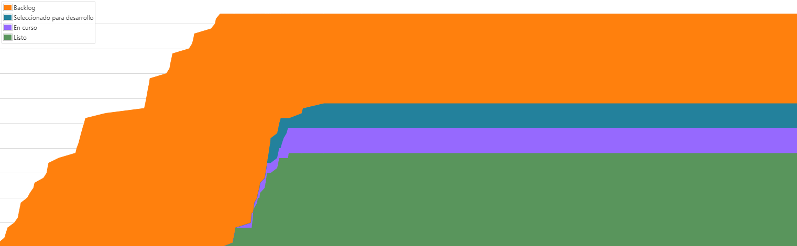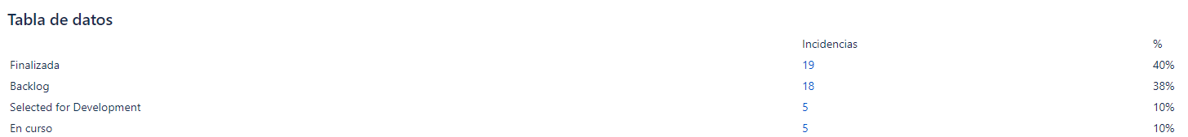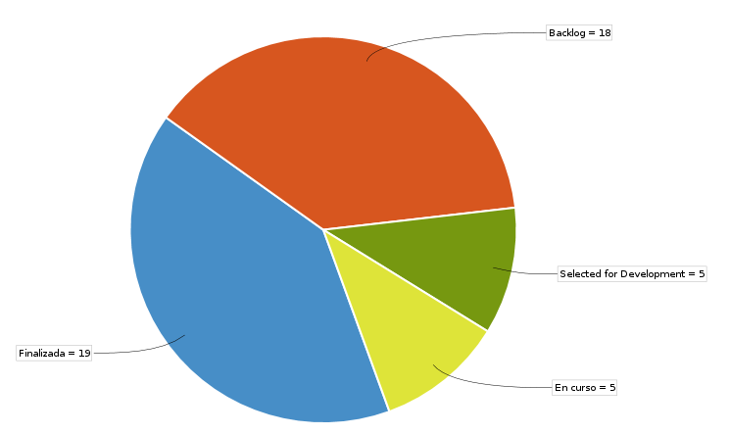**A1. Gràfics Kanban**